Parkplatzkonzept
für Name und Datum Veranstaltung

Gesuch-ErstellerIn: Name und Vorname, Funktion, Tel.-Nr. und E-Mailadresse

Datum

Verantwortlichkeiten
VeranstalterIn ist die Namen Person/Verein/Institution/Tel.-Nr./E-Mailadresse

Ansprechperson
Namen und Vornamen, Funktionen, Tel.-Nr. und E-Mailadressen

1. Parkplatzkonzept

Ein Parkplatzkonzept muss zwingend eingereicht werden, wenn mit mehr als 70 Fahrzeugen gerechnet wird.

Das Parkplatzkonzept für den Anlass basiert auf den nachfolgenden Vorgaben von Bucher + Partner AG, Chr.-Schnyderstrasse 46, 6210 Sursee, für die Schulanlage St. Erhard.
- Vorgaben
Benötigte Infrastrukturen: >> Gemäss Reservationsanmeldung
Grundlagen Parkplatzkonzept (erstellt von Bucher + Partner vom Jahr 2020)
Parkplätze für Autos
Gemäss Punkt 4.4 des grundlegenden Parkplatzkonzeptes Schulhaus-Areal St. Erhard von Bucher + Partner vom Jahr 2020 sind unter Berücksichtigung des Standort-Typs die Gabelwerte für das minimal und das maximal erforderliche Parkfelder-Angebot mit den angegebenen Prozentwerten festgelegt. Gemäss Erfahrung kann bei Veranstaltungen mit dem Fokus auf die einheimische -Bevölkerung das Parkplatz-Angebot weiter reduziert werden. Dies unter der Voraussetzung, dass die Werbung nur innerhalb der Gemeinde (Homepage, Flyer, Broggeschlag, Plakate) erfolgt und auf reduzierte Parkplätze aufmerksam gemacht wird.

Orientierung notwendige Parkplätze anhand Veranstaltungsgrösse und Personenzahl (ohne Helfer)
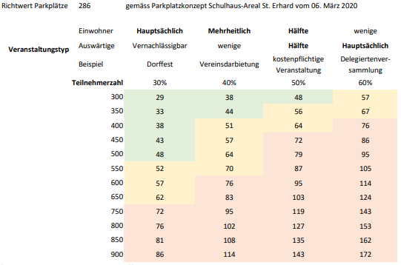

(Bsp. Es handelt sich um ein Dorffest, bei dem kaum auswärtige Personen erwartet werden. Die Werbung findet nur innerhalb der Gemeinde statt. Deshalb wird beantragt, dass mit einem Reduktionsfaktor von 30% gerechnet werden darf.)
Dies ergibt bei 750 erwartenden Personen eine notwendige Parkplatzanzahl von rund 70. Bei der Schulanlage St. Erhard kann dies z.B. mit den beiden Parkplätzen Libelle und Schulhausplatz erreicht werden
Helferparkplätze sind separat auszuweisen.

Behindertenparkplätze
Pro 50 Parkfelder ist ein Behindertenparkplatz zu markieren.

Parkplätze für Velos
Es sind in ausreichender Anzahl Veloparkplätze vorzusehen (pro 100 Personen 15 Veloparkplätze).

Verkehrsdienst- und Parkdienst
Ein Parkdienst muss beigezogen werden, wenn mit mehr als 50 Fahrzeugen gerechnet werden muss. Ab 70 Fahrzeugen müssen zudem folgende Punkte beachtet werden:

- Es ist ein ausgebildeter Verkehrsdienst beizuziehen.
- Der Verkehrsdienst füllt die Parkplätze gemäss dem Parkplatzkonzept und regelt den Verkehr, damit unbeteiligte Fahrzeuglenker nicht eingeschränkt werden.
- Die Zufahrten für die Blaulichtorganisationen bei Notfällen wie zum Beispiel Ambulanz, Feuerwehr und Polizei müssen offengehalten werden.
- Sämtliche Einfahrten müssen freigehalten werden.
- Sichere Fussgängerverbindung zur Anlassstätte sind sicherzustellen
- Eventuell ist ein Shuttlebus bereitzustellen.
- Die mit dem Parkplatzkonzept verbundenen verkehrstechnischen Signalisationen sind durch den Verkehrsdienst zu gewährleisten.

Beschilderung
- Sofern eine Strassensperrung durch die Polizei erfolgt, sind entsprechende Anweisungen umzusetzen.

- Parkplatzkonzept für den Anlass
Ein Übersichtsplan (Beispiel siehe Anhang 11 b) ist dem Gesuch beizulegen.

Geplantes Parkfelder-Angebot
Beschreibung (Anlass, wie viele Parkplätze nötig und wo)

Behindertenparkplätze
Die (Anzahl) Behindertenparkplätze werden direkt neben der Einfahrt zum Schulhausplatz markiert.

Parkplätze für Velos
Es werden (Anzahl) Veloparkplätze angeboten.

Ablauf Parkierung

Eine halbe Stunde vor bis eine Stunde nach dem Hauptanlass (00:00 Uhr bis 00:00 Uhr) wird ein Parkdienst von (Anzahl) Personen der (Name) gestellt. Die Beschilderungen werden durch die Veranstalter am Vormittag vor dem Anlass aufgestellt.

Der Veranstalter beauftragt XY für die Regelung des Verkehrs.

2. Abschluss / Bestätigung

Der Veranstalter bestätigt hiermit, das Parkplatzkonzept vollständig und den Tatsachen entsprechend ausgefüllt zu haben.

Datum: Datum ergänzen

Unterzeichnung: Name, Vorname, Funktion

3. Anhänge

- Übersichtsplan Parkierung (als Beispiel zum Einreichen)

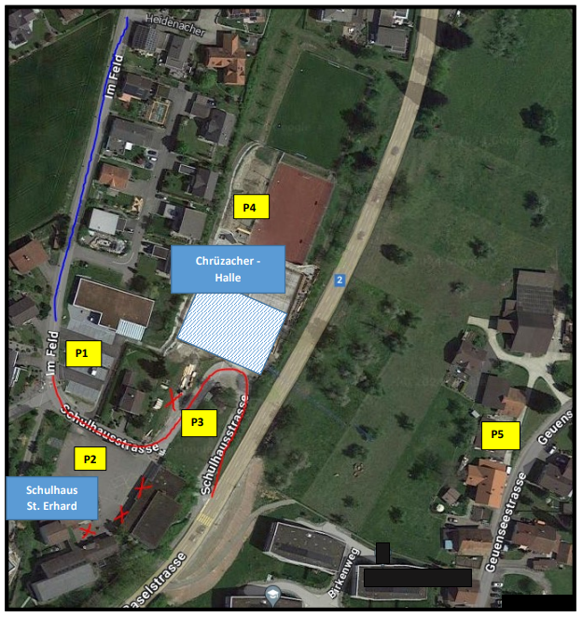
Legende:
Haupt-Zufahrt ab Baselstrasse
Zufahrt von Knutwil über Heidenacherstrasse bis Sommerferien 2023
X X X X Veloparkplätze

P1 32 Parkplätze Schulhausplatz Libelle
P2 42 Parkplätze Schulhausplatz St. Erhard, (davon 2 Behindertenparkplätze)
P3 4 primär Helfer-Parkplätze Schnitzelbunker
P4 Roter Hartplatz darf nur als Helferparkplatz genutzt werden.
P5 Geuenseestrasse (separate Bewilligung durch Luzerner Polizei nötig!)

- Beilagen

Folgende Dokumente sind in der Beilage angefügt:

- Übersichtsplan Parkierung
- Name Dokument
- Name Dokument

